통계지리정보서비스

**SGIS OpenAPI 2.0 사용자 지침서**

D:\Project\TestWork\sgis\WebContent\contents\inc\img\logo.gif

목차 (Contents)

1. SGIS Open API2.0 개요 1

1.1. 개요 1

2. 제공 Service 1

2.1. 제공 Service 1

3. API 상세 4

3.1. 경계 API 5

3.2.1. 집계구 단위 경계 API 5

3.2.2. 행정구역 단위 경계 API 6

3.2.3. 도시화지역 경계 API 6

3.2. 통계 API 10

3.3.1. 행정구역 코드 검색 API 10

3.3.2. 통계항목검색 API 11

3.3.3. 통계항목 기준년도 검색 API 12

3.3.4. 집계구 단위 통계 API 12

3.3.5. 행정구역 단위 통계 API 15

3.3. 주소/기타 API 20

3.4.1. 좌표변환API(CoordCoversion) 21

3.4.2. Geocoder API 21

3.4.3. ReverseGeocoder API 23

4. 예외처리 정보 24

5. CrossDomain 관련 코딩방법 26

5.1. SOP(same orgin Policy 동일근원정책) 이란 26

5.2. CrossDomain 코딩방법 예시 27

# CrossDomain 관련 코딩방법

## SOP(same orgin Policy 동일근원정책) 이란

- javaScript 단에서 Ajax 사용시 사용문서와 동일한 도메인으로만 데이터 요청 및 전송이 가능하도록 하는 보안정책

- Ajax 통신 가능 / 불가능 예시

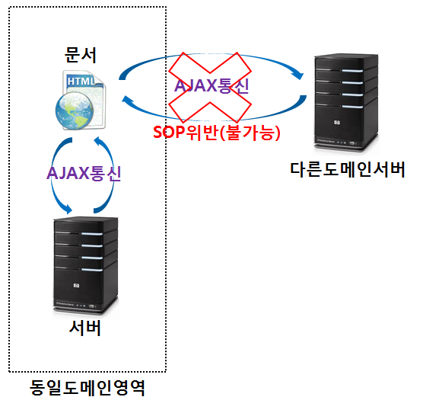

- 해결방법

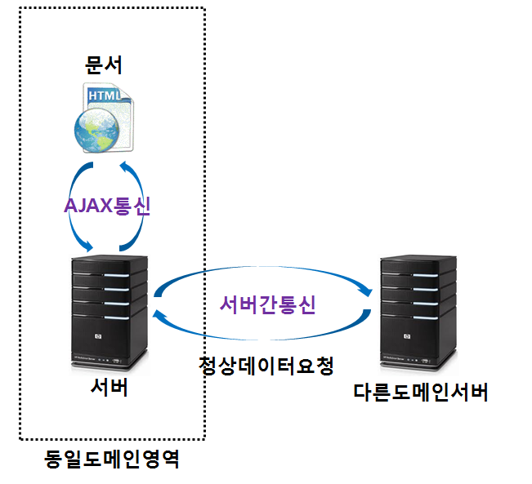

CrossDomain 코딩방법 예시

- SOP를 회피하기 위해서는 스크립트단의 Ajax는 동일 도메인영역(AjaxRequest.jsp)과 통신을 하고

Ajax를 통해 전달된 parameter들은 서버간 통신을 통해 다른 서버와 전송 및 결과값을 획득한다.

[[ SOP회피하는 GeoCoder Ajax 예제 ]]

<사용자 지정 문서>

--------------------------------------------시 작 ----------------------------------------------------------

<html>

<head>

<meta http-equiv="Content-Type" content="text/html; charset=utf-8">

<title> openAPI 통계청:공간정보서비스과 </title>

<script src=[http://sgis.kostat.go.kr/OpenAPI2/Key.do?serviceKey=](http://sgis.kostat.go.kr/OpenAPI2/Key.do?apikey=)발급받은키" type="text/javascript" ></script>

<script type="text/javascript">

var userURL = "http://사용자페이지URL";

function fncGeoCode() {

var url = userURL + "/AjaxRequest.jsp?getUrl=";

var subURL = "http://sgis.kostat.go.kr/OpenAPI2/geocoder.do?serviceKey="+ document.getElementById("serviceKey").value;

subURL += "&type=2";

subURL += "&sido="+encodeURIComponent(document.getElementById("sido").value);

subURL += "&sigungu="+encodeURIComponent(document.getElementById("sigungu").value);

subURL += "&dong="+encodeURIComponent(document.getElementById("dong").value);

subURL += "&jibun="+document.getElementById("jibun").value;

url += encodeURIComponent(subURL);

$.ajax({

"url" : url,

"type" : "GET",

"success" : function(result) {

if(result == null || result == ""){

alert("해당 주소로 얻을수 있는 좌표가 없습니다. 주소값을 다시 입력하세요");

}else{

$.each(result, function(i,value){

if(result.data == null ){

if(i==0){

$("#x_coords").attr("value",value.posX);

$("#y_coords").attr("value",value.posY);

$("#address").attr("value", value.address);

}

}

});

}

},

"async" : "false",

"dataType" : "json",

"error": function(x,o,e){

alert(x.status + ":" +o+":"+e);

}

});

}

</script>

</head>

<body >

serviceKey : <input type="text" id="serviceKey" value="발급받은키"/><br />

지번주소<br />

시도 : <input type="text" id="sido" value="대전광역시"/><br />

시군구 : <input type="text" id="sigungu" value="서구"/><br />

읍면동 : <input type="text" id="dong" value="월평동"/><br />

지번 : <input type="text" id="jibun" value="245"/><br />

<input type="button" value="GeoCode Service" onclick="fncGeoCode()"/><br />

중부원점(TM_M)<br />

X좌표 : <input type="text" id="x_coords" /> Y좌표 : <input type="text" id="y_coords" /><br />

주 소 : <input type="text" id="address" /><br />

</body>

</html>

-------------------------------------------------------------끝------------------------------------------------------------------

<동일영역 또는 사용자지정영역에 위치한 서버간 통신을 위한 문서>

<파일명 : AjaxRequest.jsp >

----------------------------------------------시 작----------------------------------------------------

<%@ page language="java" import="java.io.*,java.net.*" contentType="text/xml; charset=utf-8"

pageEncoding="utf-8"%>

<%

URL url = new URL(request.getParameter("getUrl"));

URLConnection connection = url.openConnection();

connection.setRequestProperty("CONTENT-TYPE","text/html");

BufferedReader in = new BufferedReader(new InputStreamReader(url.openStream(),"utf-8"));

String inputLine;

String buffer = "";

while ((inputLine = in.readLine()) != null){

buffer += inputLine.trim();

}

System.out.println("buffer : " + buffer);

in.close();

%><%=buffer%>

-------------------------------------------------------------끝------------------------------------------------------------------